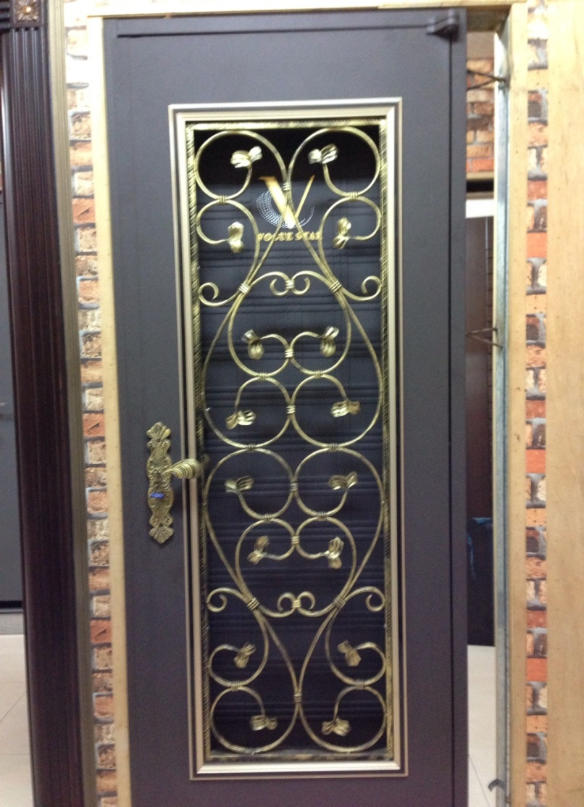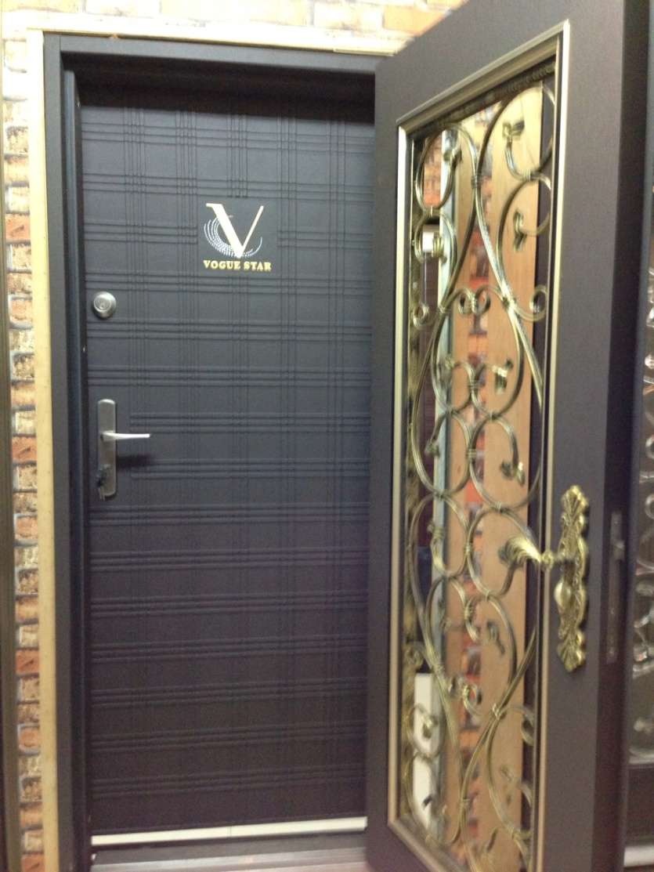
雙 玄 關 造 型 門
編號 : TP1-176
開向 : 內扇左開、外扇右開
尺寸 : 900x2100 框深 :220
門鎖 : 外: 鍛造鎖 內: 強棒自動鎖+輔助鎖
顏色 : 外門 咖啡砂 內門 青銅砂
鉸鍊 : 天地式鉸鍊
外門 : 鍛造門花
內門 : 正面 時尚之星鑄鋁板
背面 5+1夾板
售價 : $68000
P.S: 如需安裝需另加安裝費用

